ИСТОРИЧЕСКАЯ СПРАВКА
об объекте культурного наследия

ОБЪЕКТ КУЛЬТУРНОГО НАСЛЕДИЯ РЕГИОНАЛЬНОГО ЗНАЧЕНИЯ

«Воинское кладбище № 2 («Восточное») с захоронением воинов, погибших в боях с фашистскими захватчиками при обороне Тулы и умерших от ран в госпиталях Тулы»

Местонахождение
Всехсвятское кладбище, юго-западная часть, у кладбищенской стены по ул. Мориса Тореза

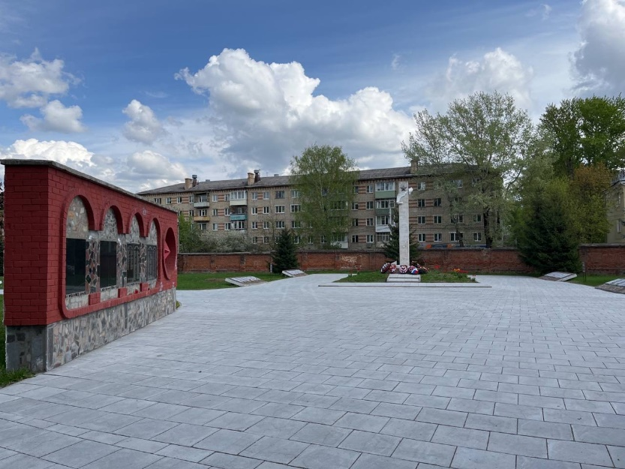 | Правовой акт о постановке на государственную охрану:  решение исполнительного комитета Тульского областного Совета депутатов трудящихся от 09.04.1969г. №6-294 «Об улучшении постановки дела охраны, эксплуатации и учета памятников истории и культуры»  Местоположение (геолокация):  54.179144, 37.611069  История создания памятника. События, с которыми он связан  Воинское кладбище (Восточное) представляет собой братское захоронение воинов, погибших в боях при обороне Тулы и умерших от ран в тульских госпиталях, и является самым большим по количеству погребенных бойцов. Здесь покоятся 3604 воина.
Кладбище располагается около юго-западного угла Всехсвятского кладбища и представляет протяженный участок территории вдоль юго-восточной ограды близкий к прямоугольной форме плана с размерами 195,0 х 30,0 м.
Участок с захоронениями располагается между стеной и аллеей. В его центральной части в месте пересечения с перпендикулярной аллеей на образованной площадке, в ее центре установлен мемориальный комплекс в виде высокой стелы на постаменте. По краю аллеи установлены наклонные плиты с мраморными досками, на которых высечены фамилии захороненных воинов.

